111年8月25日餐點照片
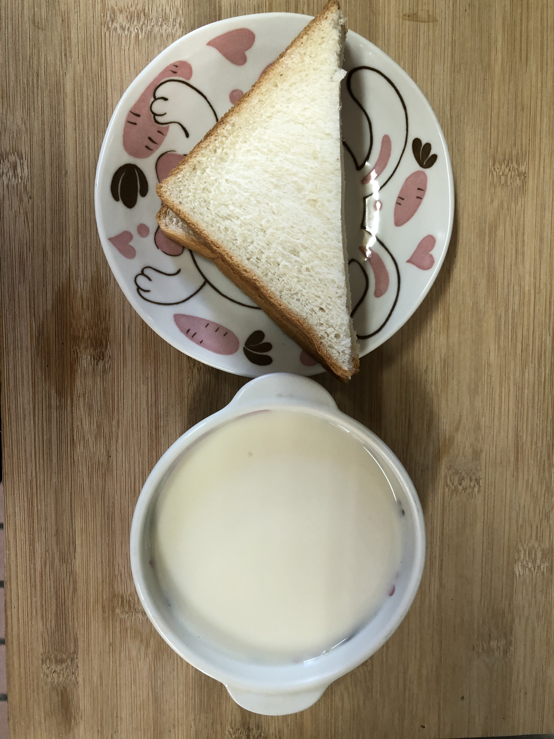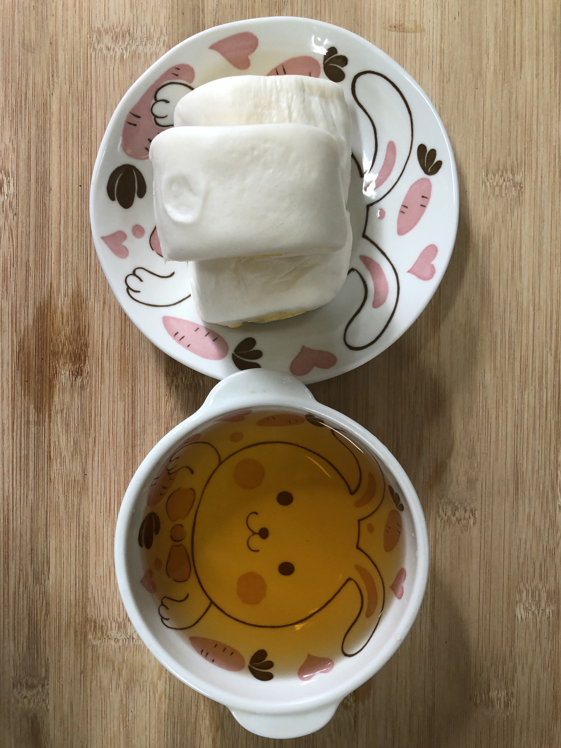
早餐(三明治、豆奶) 下午點心(銀絲卷、枸杞茶)
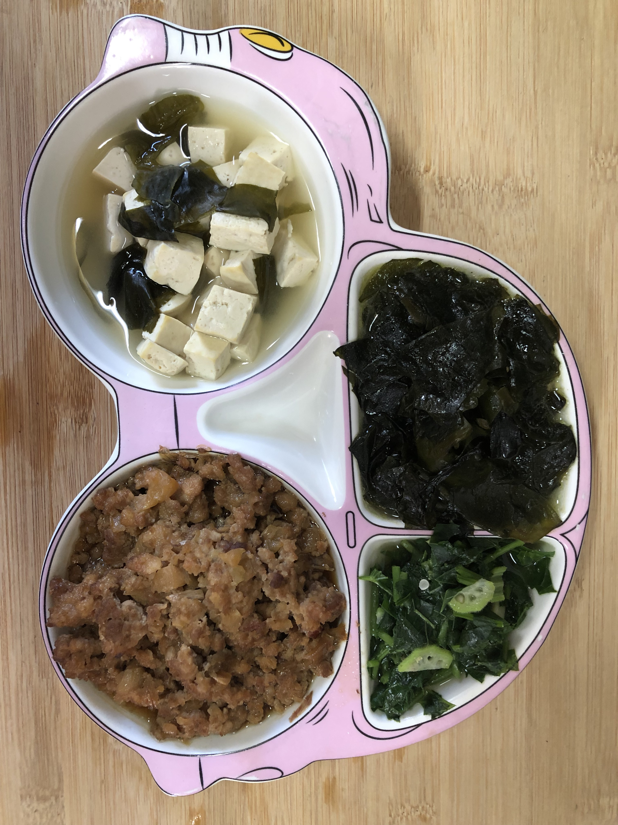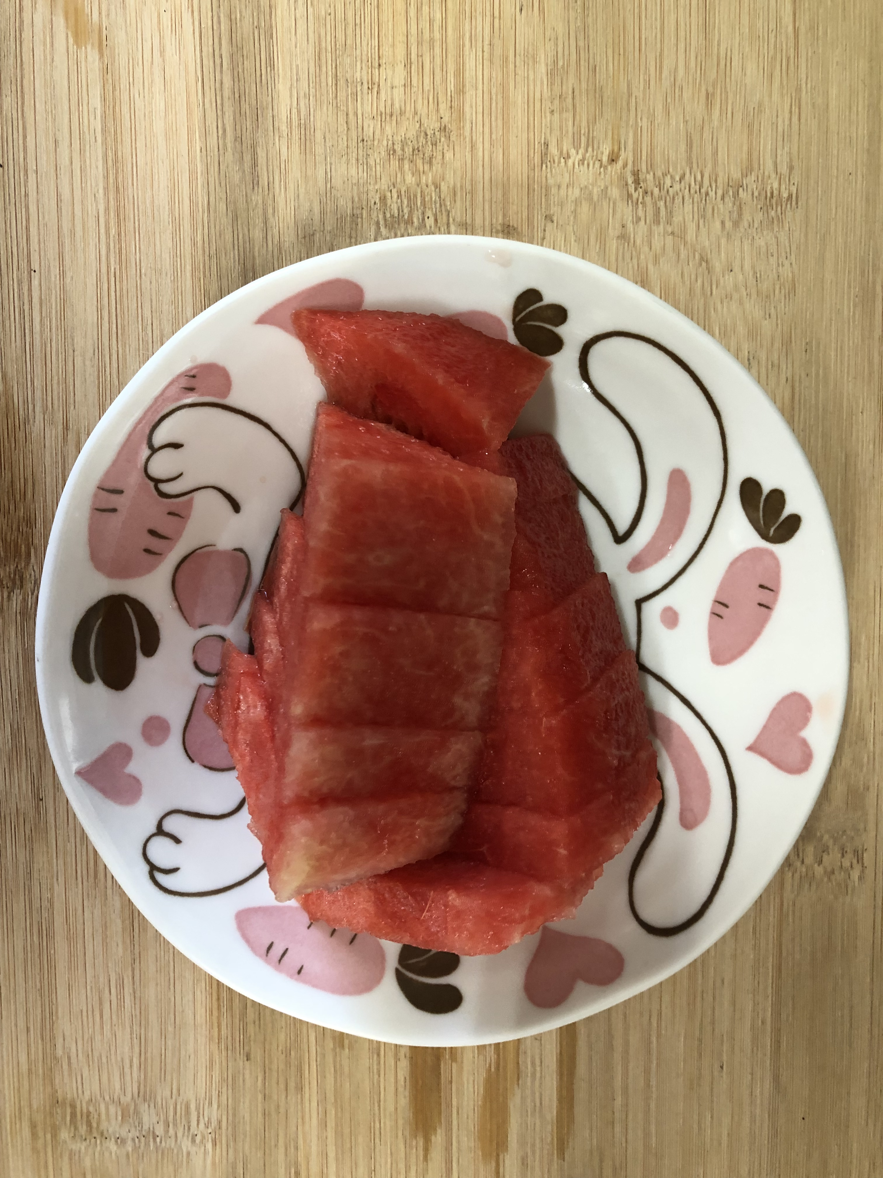
午餐(香菇肉燥、薑絲海帶芽、炒青菜、豆腐味噌湯、水果)

